Тема: Наследственные болезни человека, их причины и профилактика
Перейдите по ссылке https://yandex.ru/video/preview/?filmId=7852103058008254824&from=tabbar&parent-reqid=1585058883977030-1797935895482473352000122-man1-3581&text=Наследственные+болезни+человека%2C+их+причины+и+профилактика
и посмотрите фильмы и сделайте конспект по плану
- Примеры наследственных болезней человека, их причины.
- Как предаются наследственные болезни?
- Какая существует профилактика о нераспространении этих болезней?
Прошу отправлять ответы на вопросы по адресу ris-alena@mail.ru срок сдачи до 30.03.2020
Тема: Искусственный отбор, селекция
Селекция — это наука о методах создания новых и улучшения существующих пород животных, сортов растений и штаммов микроорганизмов.
Задачи современной селекции:
- повышение продуктивности организмов;
- улучшение качества продукции (вкуса, внешнего вида, химического состава);
- улучшение хозяйственно важных физиологических свойств (устойчивости к болезням и вредителям, отзывчивости на удобрения или корм).
Сорт, порода, штамм — это искусственно созданная устойчивая группа (популяция) живых организмов, имеющая определённые наследственные особенности.
Все особи такой группы имеют сходные морфологические и физиологические признаки, однотипную реакцию на изменение факторов внешней среды, определённый уровень продуктивности.

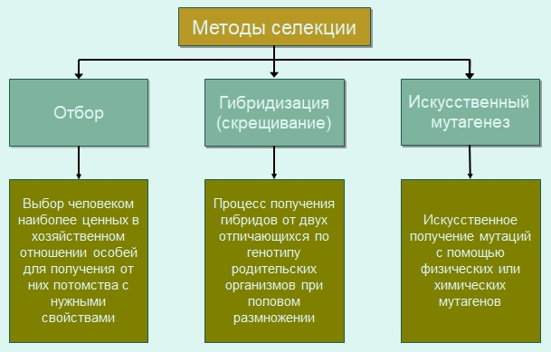

1. Искусственный отбор используется для сохранения и размножения особей с желаемой комбинацией признаков. Различают массовый и индивидуальный отбор.

При массовом отборе одновременно отбирают большое число особей с нужным признаком, остальные выбраковывают. Это отбор по фенотипу, он не даёт генетически однородного материала. Повторяется многократно.

При индивидуальном отборе (по генотипу) выделяют одну особь с необходимыми признаками и получают от неё потомство.

2. В селекционной работе используют следующие методы гибридизации: инбридинг, аутбридинг и отдалённую гибридизацию.
Инбридинг — близкородственное скрещивание.
При инбридинге скрещиваются потомки с родительскими формами или потомки одних и тех же родителей. Этот тип скрещивания применяют для получения чистых линий, т. е. перевода большинства генов в гомозиготное состояние и закрепления ценных признаков. Нежелательным последствием близкородственного скрещивания является инбредная депрессия — снижение продуктивности и жизнеспособности потомства из-за проявления рецессивных мутаций.
Аутбридинг — неродственное (межпородное или межсортовое) скрещивание.
При неродственном скрещивании может наблюдаться эффект гетерозиса (гибридной силы) — повышение жизнеспособности и продуктивности гибридов по сравнению с родительскими формами. Гетерозис проявляется у гибридов первого поколения и обусловлен переходом большинства генов в гетерозиготное состояние. При этом нежелательные рецессивные мутации становятся скрытыми. При половом размножении в следующих поколениях степень гетерозиготности уменьшается и эффект гибридной силы исчезает. Он может сохраняться только при вегетативном размножении.
Отдалённая гибридизация — скрещивание организмов, относящихся к разным видам и родам.
Осуществляется с трудом, а полученные гибриды бесплодны из-за затруднения конъюгации хромосом разных видов в профазе I мейоза. Разработаны методы преодоления бесплодия.

3. Искусственный (индуцированный) мутагенез используют для увеличения разнообразия исходного материала. Мутагенез вызывают действием мутагенных факторов, например, рентгеновского облучения. Мутации носят ненаправленный характер, поэтому селекционер отбирает организмы с новыми полезными свойствами.

Геномной мутацией является полиплоидия, т. е. кратное увеличение числа хромосомных наборов. Используется в селекции растений. Полиплоидия позволяет избежать бесплодия межвидовых гибридов. Кроме того, многие полиплоидные формы культурных растений (пшеницы, картофеля, овощных культур) имеют более высокую урожайность, чем родственные диплоидные виды.

Искусственно полиплоидию вызывают обработкой растений колхицином. Колхицин разрушает нити веретена деления и препятствует расхождению гомологичных хромосом в процессе мейоза.

Основные термины и понятия.
Исходный материал - линии, сорта, виды, роды культурных или диких растений или животных, обладающих ценными хозяйственными качествами или экстерьером.
Гибридизация (от греч. "гибрис" - помесь) - естественное или искусственное скрещивание особей, относящихся к различным линиям, сортам, породам, видам, родам растений или животных.
Сорт - совокупность культурных растений одного вида, искусственно созданная человеком и характеризующаяся: а) определенными наследственными особенностями, б) наследственно закрепленной продуктивностью, в) структурными (морфологическими) признаками.
Порода - совокупность домашних животных одного вида, искусственно созданная человеком и характеризующаяся: а) определенными наследственными особенностями, б) наследственно закрепленной продуктивностью, в) экстерьером.
Линия - потомство одной самоопыляющейся особи у растений, потомство от близкородственного скрещивания у животных, имеющих большинство генов в гомозиготном состоянии.
Инбридинг (инцухт, пo-английски - "разведение в себе") - близкородственное скрещивание сельскохозяйственных животных. Принудительное самоопыление у перекрестноопыляющихся растений.
Инбредная депрессия - снижение жизнеспособности и продуктивности у животных и растений, полученных путем инбридинга, вследствие перехода большинства генов в гомозиготное состояние.
Гетерозис - мощное развитие гибридов, полученных при скрещивании инбредных (чистых) линий, одна из которых гомозиготная по доминантным, другая - по рецессивным генам.
Подвой - корнесобственное (укорененное) растение, на которое производится прививка.
Привой - черенок растения или почка, которые прививаются на корнесобственное растение.
Полиплоидия - кратное увеличение диплоидного или гаплоидного набора хромосом, вызванное мутацией.
Мутагенез (от лат. "мутацио" - перемена, изменение и греч. "генос" - образующий) - метод в селекции высших растений и микроорганизмов, который позволяет искусственно получать мутации с целью увеличения продуктивности.
Биотехнология - использование живых организмов и биологических процессов в производстве. Биологическая очистка сточных вод, биологическая защита растений, а также синтез в промышленных условиях кормовых белков, аминокислот, получение ранее недоступных препаратов (гормон инсулин, ростовой гормон, интерферон), создание новых сортов растений, пород животных, видов микроорганизмов и т. д. - это главные направления новой отрасли науки и производства.
Генная инженерия - наука, создающая новые комбинации генов в молекуле ДНК. Возможность рассекать и сращивать молекулу ДНК позволила создать гибридную клетку бактерии с генами человека, ответственными за синтез гормона инсулина и интерферона. Эта разработка применяется в фармацевтической промышленности для получения лекарственных препаратов. С помощью пересадки генов создаются растения, устойчивые к болезням, неблагоприятным условиям среды, с более высоким эффектом фотосинтеза и фиксирования атмосферного азота.
ЗАКОН ГОМОЛОГИЧЕСКИХ РЯДОВ НАСЛЕДСТВЕННОЙ ИЗМЕНЧИВОСТИ (Н. И. ВАВИЛОВ):
Для успешной селекционной работы в первую очередь необходим разнообразный исходный материал.
Поиск исходного материала облегчает закон гомологических рядов наследственной изменчивости, открытый Н. И. Вавиловым.
Родственные роды и виды живых организмов характеризуются сходными рядами наследственной изменчивости.
Если известны формы изменчивости одного вида, то можно предположить, что подобные формы будут существовать и у других близкородственных видов.

Н. И. Вавилов установил также семь центров происхождения культурных растений и основал мировую коллекцию семян культурных растений и их диких сородичей.
Виды и роды, генетически близкие, характеризуются сходными рядами наследственной изменчивости.
Таблица. Центры происхождения культурных растений (по Н. И. Вавилову)
Название центра | Географическое положение | Родина культурных растений
Южноазиатский тропический | Тропическая Индия, Индокитай, Южный Китай, о-ва Юго-Восточной Азии | Рис, сахарный тростник, огурец, баклажан, черный перец, цитрусовые и др. (50% культурных растений)
Восточноазиатский | Центральный и Восточный Китай, Япония, Корея, Тайвань | Соя, просо, гречиха, плодовые и овощные культуры - слива, вишня, редька и др. (20% культурных растений)
Юго-западно-азиатский | Малая Азия, Средняя Азия, Иран, Афганистан, Юго-Западная Индия | Пшеница, рожь, бобовые культуры, лен, конопля, репа, морковь, чеснок, виноград, абрикос, груша и др. (14% культурных растений)
Средиземноморский | Страны по берегам Средиземного моря | Капуста, сахарная свекла, маслины, клевер, чечевица и другие кормовые травы (11% культурных растений)
Абиссинский | Абиссинское нагорье Африки | Твердая пшеница, ячмень, кофе, сорго, бананы
Центрально-американский | Южная Мексика | Кукуруза, длинноволокнистый хлопчатник, какао, тыква, табак
Андийский (Южноамериканский) | Южная Америка (вдоль западного побережья) | Картофель, ананас, кокаиновый куст, хинное дерево
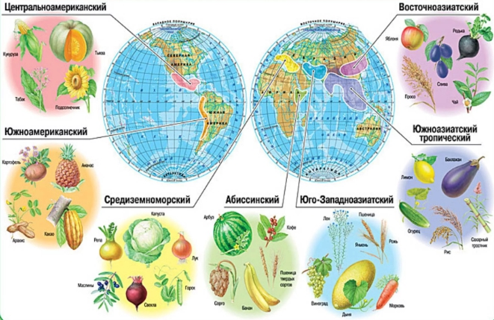
Таблица. Основные методы селекции
Методы | Селекция животных | Селекция растений
Подбор родительских пар | По хозяйственно ценным признакам и по экстерьеру (совокупности фенотипических признаков) | По месту их происхождения (географически удаленных) или генетически отдаленных (неродственных)
Гибридизация:
а) неродственная (аутбридинг) | Скрещивание отдаленных пород, отличающихся контрастными признаками, для получения гетерозиготных популяций и проявления гетерозиса. Получается бесплодное потомство | Внутривидовое, межвидовое, межродовое скрещивание, ведущее к гетерозису, для получения гетерозиготных популяций, а также высокой продуктивности
б) близкородственная (инбридинг) | Скрещивание между близкими родственниками для получения гомозиготных (чистых) линий с желательными признаками | Самоопыление у перекрестноопыляющихся растений путем искусственного воздействия для получения гомозиготных (чистых) линий
Отбор:
а) массовый | Не применяется | Применяется в отношении перекрестноопыляющихся растений
б) индивидуальный | Применяется жесткий индивидуальный отбор по хозяйственно ценным признакам, выносливости, экстерьеру | Применяется в отношении самоопыляющихся растений, выделяются чистые линии - потомство одной самоопыляющейся особи
Метод испытания производителей по потомству | Используют метод искусственного осеменения от лучших самцов-производителей, качества которых проверяют по многочисленному потомству | Не применяется
Экспериментальное получение полипоидов | Не применяется | Применяется в генетике и селекции для получения более продуктивных, урожайных форм
Таблица. Методы селекционно-генетической работы И. В. Мичурина
Методы | Сущность метода | Примеры
Биологически отдаленная гибридизация:  а) межвидовая | Скрещивание представителей разных видов для получения сортов с нужными свойствами | Вишня владимирская X черешня Винклера белая = вишня Краса севера (хороший вкус, зимостойкость)
б) межродовая | Скрещивание представителей разных родов для получения новых растений | Вишня Х черемуха = Церападус
Географически отдаленная гибридизация | Скрещивание представителей контрастных природных зон и географически отдаленных регионов с целью привить гибриду нужные качества (вкусовые, устойчивости) | Груша дикая уссурийская Х Бере рояль (Франция) = Бере зимняя Мичурина
Отбор | Многократный, жесткий: по размерам, форме, зимостойкости, иммунным свойствам, качеству, вкусу, цвету плодов и их лежкости | Продвинуто на север много сортов яблонь с хорошими вкусовыми качествами и высокой урожайностью
Метод ментора | Воспитание в гибридном сеянце желательных качеств (усиление доминирования), для чего сеянец прививается на растение-воспитатель, от которого эти качества хотят получить. Чем ментор старше, мощнее, длительнее действует, тем его влияние сильнее | Яблоня Китайка (подвой) X гибрид (Китайка Х Кандиль-синап) = Кандиль-синап (морозостойкий)  Бельфлер-китайка (гибрид-подвой) X Китайка (привой) = Бельфлер-китайка (лежкий позднеспелый сорт)
Метод посредника | При отдаленной гибридизации для преодоления нескрещиваемости использование дикого вида в качестве посредника | Дикий монгольский миндаль Х дикий персик Давида = миндаль Посредник.  Культурный персик X миндаль Посредник = гибридный персик (продвинут на север)
Воздействие условиями среды | При воспитании молодых гибридов обрашалось внимание на метод хранения семян, характер и степень питания, воздействие низкими температурами, бедной питанием почвой, частыми пересадками | Закаливание гибридного сеянца. Отбор наиболее выносливых растений
Смешение пыльцы | Для преодоления межвидовой нескрещиваемости (несовместимости) | Смешивалась пыльца материнского растения с пыльной отцовского, своя пыльца раздражала рыльце, и оно воспринимало чужую пыльцу

Вопросы к теме:
- Для каких целей проводят селекцию растений?
- Какие методы являются основными в селекции растений?
- Каковы особенности селекции животных по сравнению с селекцией растений?
- С какой целью применяют близкородственное скрещивание и каковы его положительные и отрицательные стороны?
- Какая главная цель селекции одноклеточных организмов?
- Сколько видов микроорганизмов человечество научилось культивировать?

Прошу отправлять ответы на вопросы по адресу ris-alena@mail.ru срок сдачи до 30.03.2020

